Sveučilište u Splitu

Prirodoslovno-matematički fakultet

Odjel za fiziku

Primjena programiranja u fizici

Simulacija skoka sa padobranom
Vjeko Gizdić

Split, 18.6.2026.

Sažetak
Cilj ovog seminarskog rada je simulacija skakača iz aviona i slobodnog pada. Simuliramo otvaranje padobrana uzimajući u obzir promjenu koeficijenta otpora i efektivne površine skakača. Srž rada nam je provjera ovisnosti visine skoka i minimalne visine otvaranja padobrana kako bi skakač sletio sigurnom brzinom te ostalih utjecaja na minimalnu brzinu pada. Simulacija koda se obavljala numerički te ćemo pomoću nje pokazati da je minimalna visina konstantna bez obzira na visinu skoka te dokazati da je glavni utjecaj na minimalnu visinu otvaranja padobrana koeficijent otpora i površina tijela.

1.Uvod
Prvo trebamo postaviti fiziku problema prije nego što možemo priječi na rješavanje problema. Prvi korak je definirati formule koje će nam biti potrebne za simulaciju slobodnog pada. Sila teže je dana sa:
$F_{g}=mg$ (1)
Gdje je m masa tijela a g standardno gravitacijsko ubrzanje od 9.81m/s.
Na padobranca će također djelovati sila otpora zraka u suprotnom smjeru od sile teže:
$F_{D}=\frac{1}{2}ρv^{2}C_{D}A¸$ (2)
Iz gornjih jednadžbi možemo vidjeti da je potrebno izračunati gustoću te da sila otpora također ovisi o koeficijentu otpora Cd i efektivnoj površini A. Uzimamo drugačije vrijednosti C i A s obzirom je li gledamo sustav prije otvora padobrana ili poslije otvora padobrana. Za početak uzimamo vrijednosti C1 = 1, A1 = 0.70 m^2 te C2 = 1.5, A2 = 22m^2.
Sada računamo gustoću koja nam ovisi o temperaturi zraka s visinom te tlaku koji računamo slijedećim formulama:
$T\left(h\right)=T_{0}-αh$ (3)
$p\left(h\right)=p_{0}{\left(1-\frac{αh}{T_{0}}\right)}^{\frac{gM}{Rα}}$ (4)
U formuli za temperaturu T0 označava temperaturu na razini mora te alfa temperaturni gradijent od 0 do 11km. M predstavlja molarnu masu suhog zraka, M = 0.0289644 kg/mol, dok R predstavlja univerzalnu plinsku konstantu a p0 tlak na razini mora.
Sada možemo dobiti gustoću pomoću formule:
$ρ\left(h\right)=\frac{p\left(h\right)M}{RT\left(h\right)}$ (5)
Sada možemo pretpostaviti da je sigurna brzina pri tlu za skakača oko 7m/s, te najveća G-sila otprilike 7G.

2.Diskusija i rezultati
Metoda simulacija uzima visinu skoka y0 i visinu otvora padobrana te numerički računa uz neki vremenski korak i vrijeme otvora padobrana maksimalnu silu G i sprema različite vrijednosti brzine, vremena i visine u liste koje će se koristiti kasnije.
Primjenjujemo drugi Newtonov zakon kako bi izračunali ukupnu silu na padobranca i pomoću nje odredili akceleraciju a time i brzinu padobranca u nekom određenom vremenu.
$∑F = mg - F_{D}$ (6)
Iz ovoga možemo dobiti: a $=g-\frac{ρv^{2}C_{D}A}{2m}$ (7)
Na početku definiramo vrijednosti koje će nam trebati poput početne visine, brzine i vremena. Stavljamo uvjet opening = False kako bi na početku padobran bio zatvoren. Stvaramo liste vremena i visine koje će primati podatke od while petlje kako bi ih kasnije koristili. While petlja je pokrenuta samo dok je visina iznad 0 te prestaje u trenutku kada padobranac dosegne tlo. Unutar petlje pomoću if uvjeta se određuje je li padobranac dostigao visinu otvaranja padobrana. Ovisno o količini vremena koja je prošla tijekom otvaranja padobrana uzima se faktor koji govori koliki se postotak padobrana otvorio i prilagođava umnožak C1A1 sve bliže prema C2A2. Metoda zatim računa G silu i ostale bitne vrijednosti te ih na kraju sve sprema u listu.
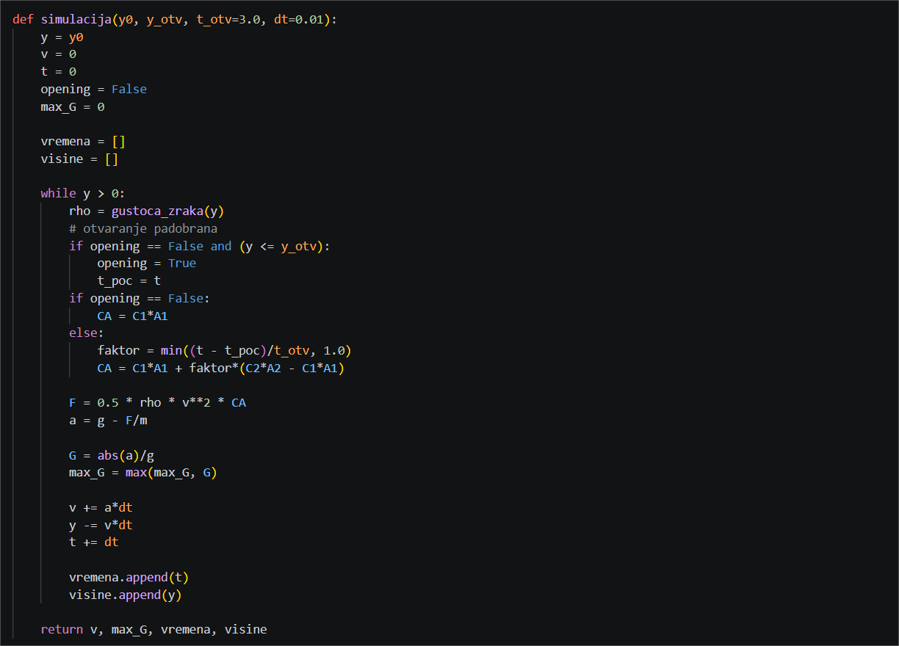
Slika 1. Metoda simulacija
Sada pomoću metode ''najniza_sigurna_visina'' stvaramo funkciju koja poziva metodu simulacija te provjerava je li podatci zadovoljavaju uvjete postavljene kao granice sigurne brzine pri tlu i maksimalno dopuštene G-sile.

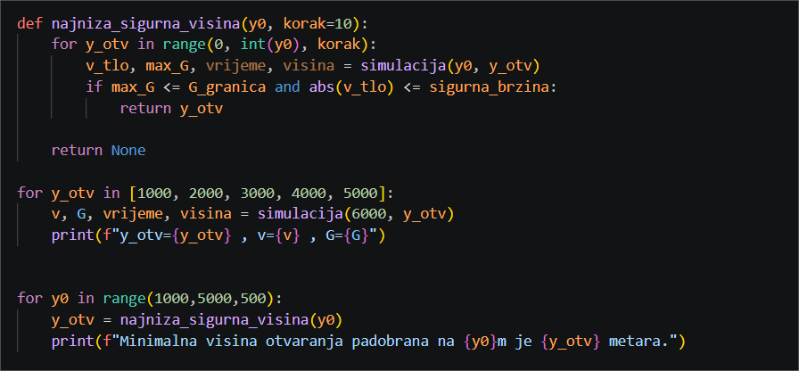 Slika 2. Provjera uvjeta i ispis rezultata
Program pokreće petlje koje testiraju različite visine i dohvaćaju njihove granice:
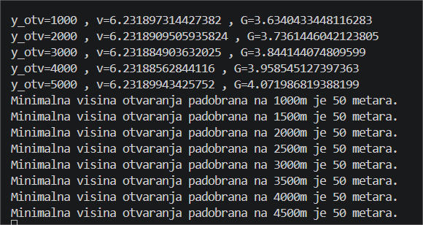
Slika 3. Postignute brzine pri tlu i G sile za različite visine otvaranja
Pomoću izrađenih funkcija i petlji se stvaraju grafovi ovisnosti vremena i visine te minimalne visine i visine skoka.
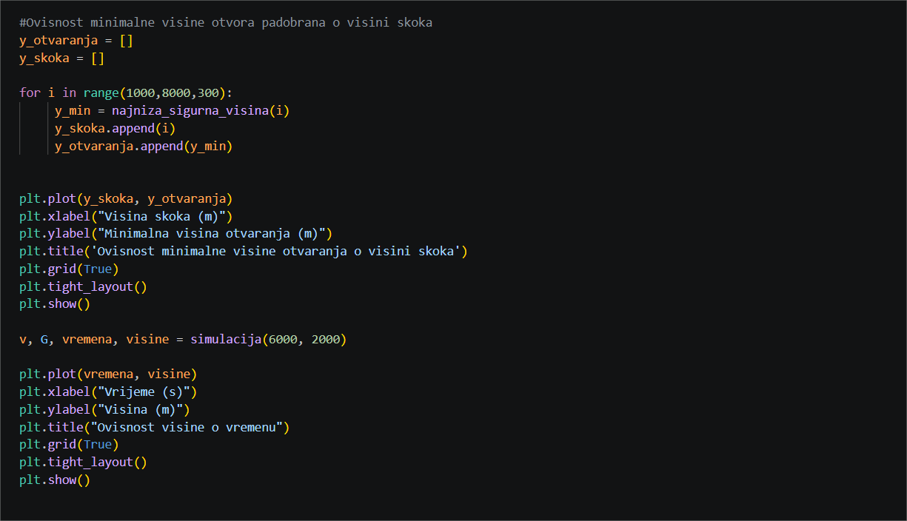
Slika 4. Primjena do sada napravljenih metoda za stvaranje grafova
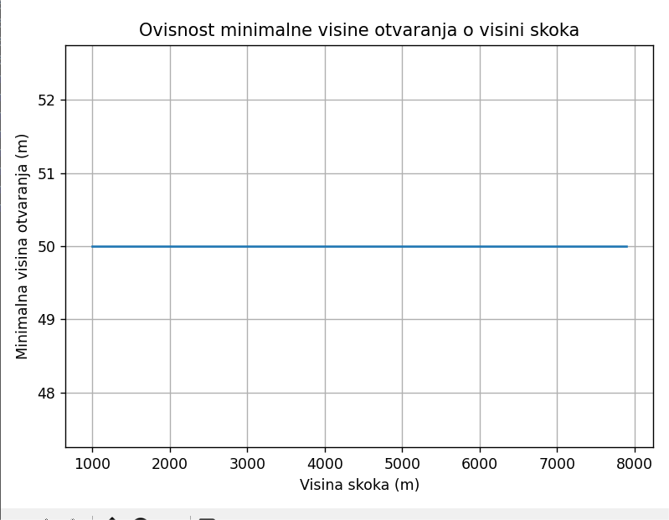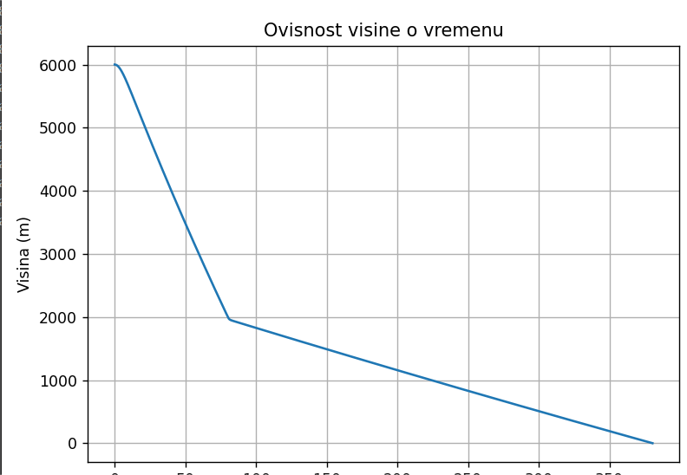
Slika 5. Rezultati prvog dijela
Na grafu za ovisnost visine o vremenu dobivamo očekivani rezultat, može se primijetiti da je skakač nastavio usporeno padati nakon što je otvorio padobran. Međutim na grafu ovisnosti minimalne visine dobivamo konstantu kao rezultat te relativno malu visinu koja zadovoljava sve uvjete. Iako smo u matematički idealnom modelu dobili konstantnu vrijednost u stvarnosti postoje propisi pri padobranstvu koji zahtijevaju otvaranje padobrana na propisanim visinama. Pri odabiru dogovorenih visina uzima se u obzir mogućnost da se padobran ne napuše na vrijeme ili da nešto pođe po zlu. Zbog toga se uzimaju veće visine koje omogućuju da padobranac ima dovoljno vremena reagirati u slučaju nekakve pogreške.[3]
Uzimajući ove rezultate u obzir možemo provjeriti postoji li ovisnost između minimalne visine otvaranja padobrana i terminalne visine te i veličina koje utječu na nju poput površine padobrana te njegovog koeficijenta otpora.
Radimo novi kod koji to provjerava. Unutar metode simulacija samo se doda mogućnost unosa podataka o površini i koeficijentu otpora otvorenog padobrana (C2 i A2). Na isti način nadograđujemo ostale funkcije te radimo novu metodu koja računa terminalnu brzinu:
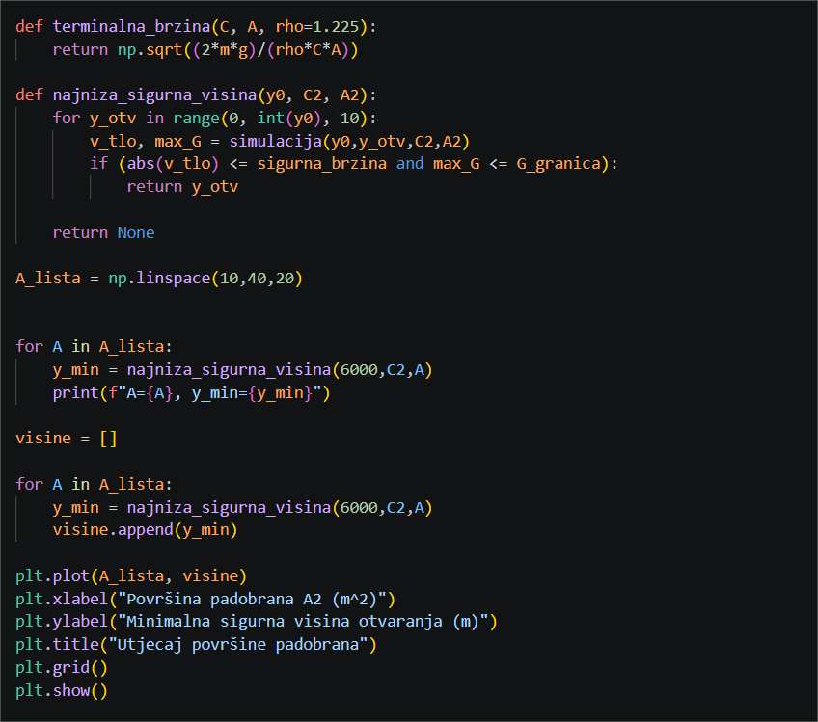
Slika 6. Metoda terminalna brzina i kod za izradu grafa ovisnosti minimalne visine i površine
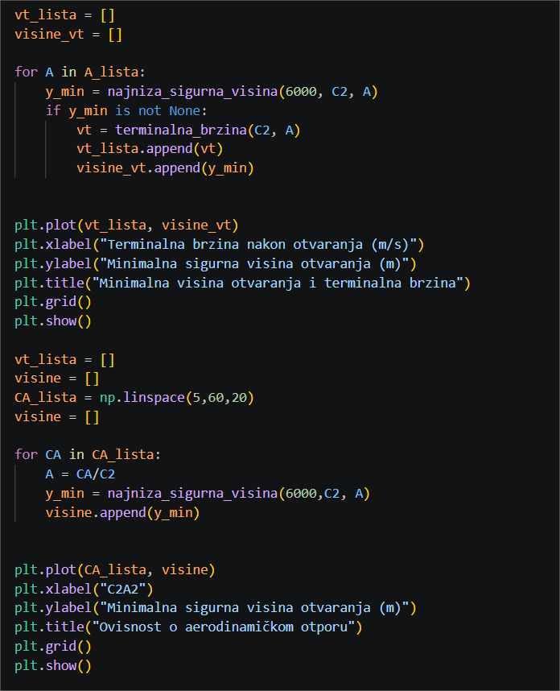
Slika 7. Ovisnost terminalne brzine i umnoška Cd*A o minimalnoj visini
Pokretanjem gornjeg koda dobivamo rezultate:
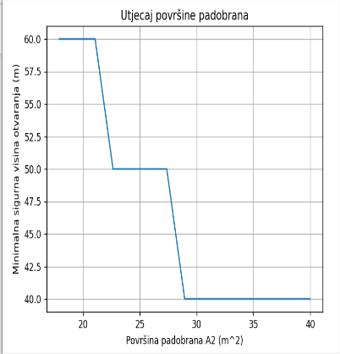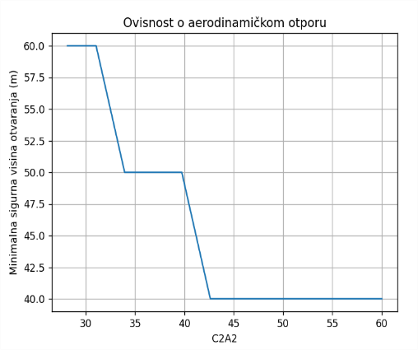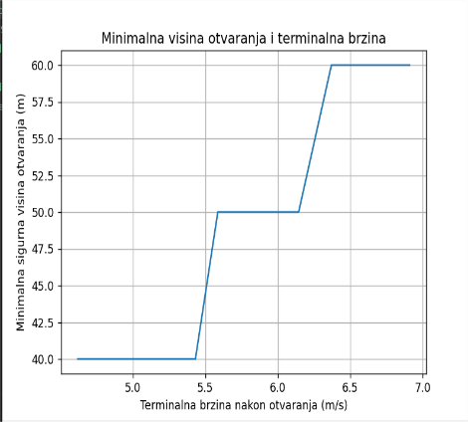
Slika 8. Rezultati
Može se uočiti iz rezultata da minimalna visina otvaranja padobrana uistinu ovisi o terminalnoj brzini te o površini padobrana i aerodinamičkom otporu koji utječu na nju. Minimalna visina ovisi proporcionalno o terminalnoj brzini tj. Veća terminalan brzina podrazumijeva veću minimalnu visinu dok je kod slučaja površine i otpora situacija obrnuta te njihovo povećavanje smanjuje minimalnu visinu. Gledajući na formulu za izračun terminalne visine možemo vidjeti da rezultat ima smisla:

$v_{t}=\sqrt{\frac{2mg}{ρC_{D}A}}$ (9)

3.Zaključak
Iz rezultata se može zaključiti da je u matematički idealnom modelu ovisnost visine i minimalne visine otvaranja padobrana pri simulaciji skoka iz aviona konstanta. Međutim također smo pokazali da pravi utjecaj na minimalnu visinu otvaranja padobrana imaju terminalna brzina te vrijednosti efektivne površine padobrana i otpora. Kod je u trenutačnom stanju donekle spor za izvedbu zbog količine računa koje program treba obaviti no to se lako može popraviti povećavanjem koraka uz uvjet da će rezultati biti manje precizini.

Literatura
[1] Dulčić A., Poljak, N., Požek, M. , 2023., Mehanika, Zagreb: Školska knjiga
[2] https://www.grc.nasa.gov/www/k-12/VirtualAero/BottleRocket/airplane/rktcodn.html
[3] https://www.performancedesigns.com/post/determining-your-minimum-opening-altitude
[4] https://walter.bislins.ch/bloge/index.asp?page=Barometric+Formula

